Для настройки оценок переходим во вкладку Оценки в левом углу
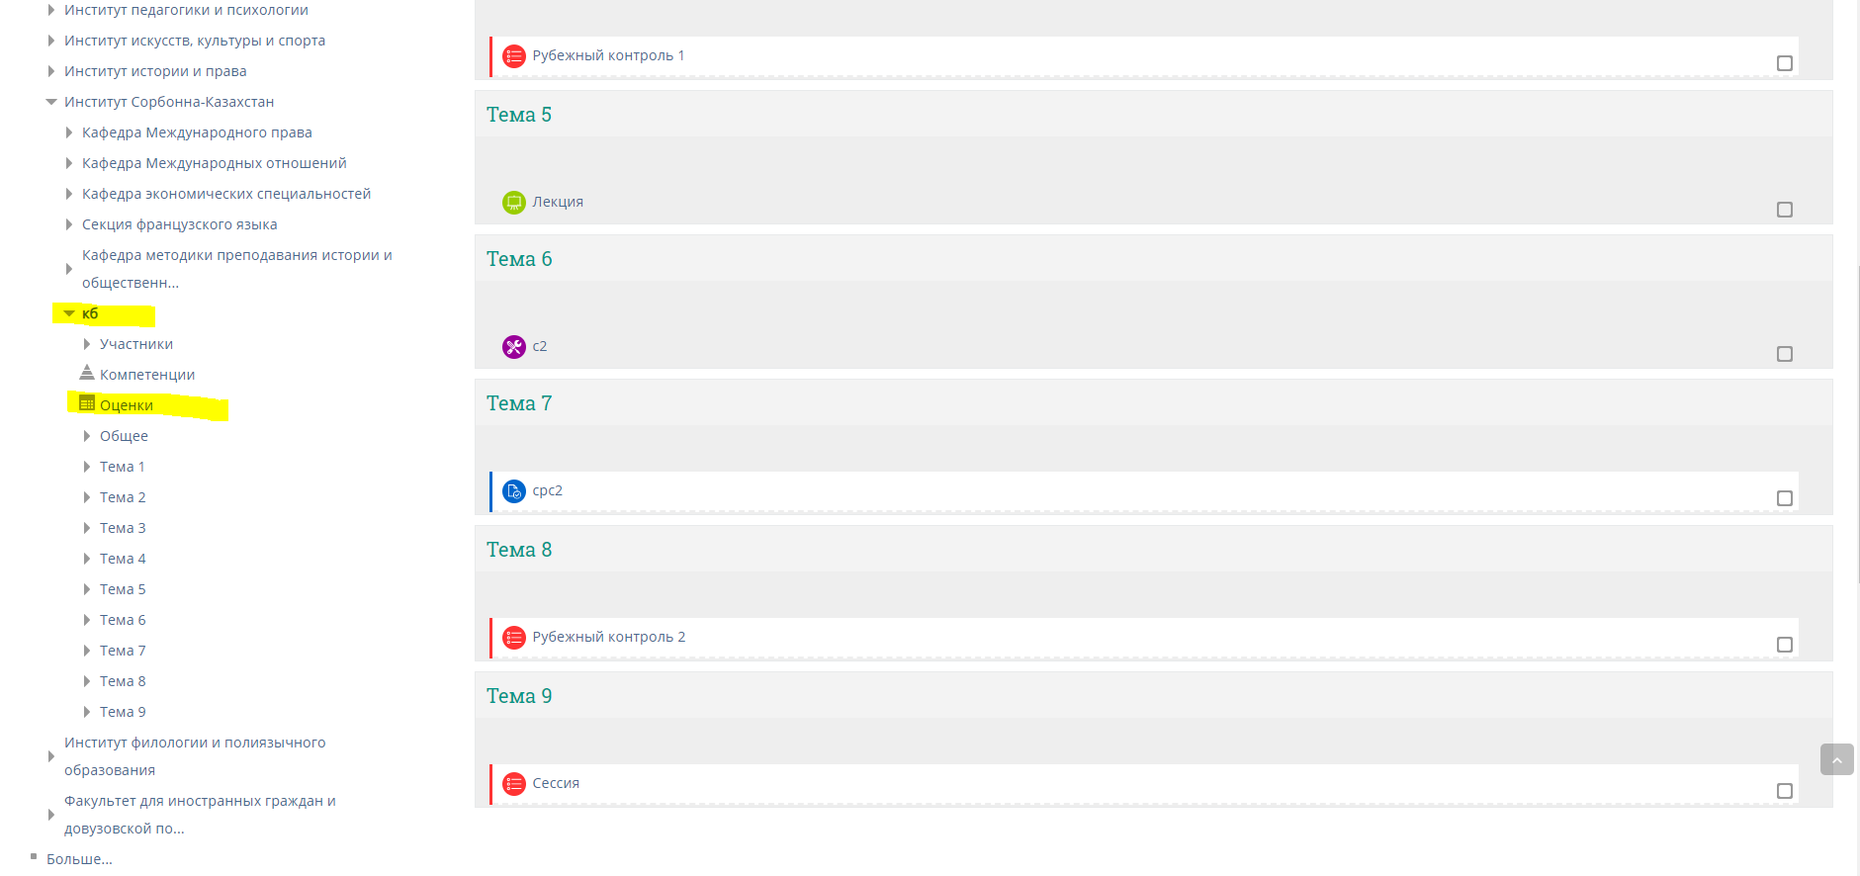
После этого переходим в настройки для настройки оценок
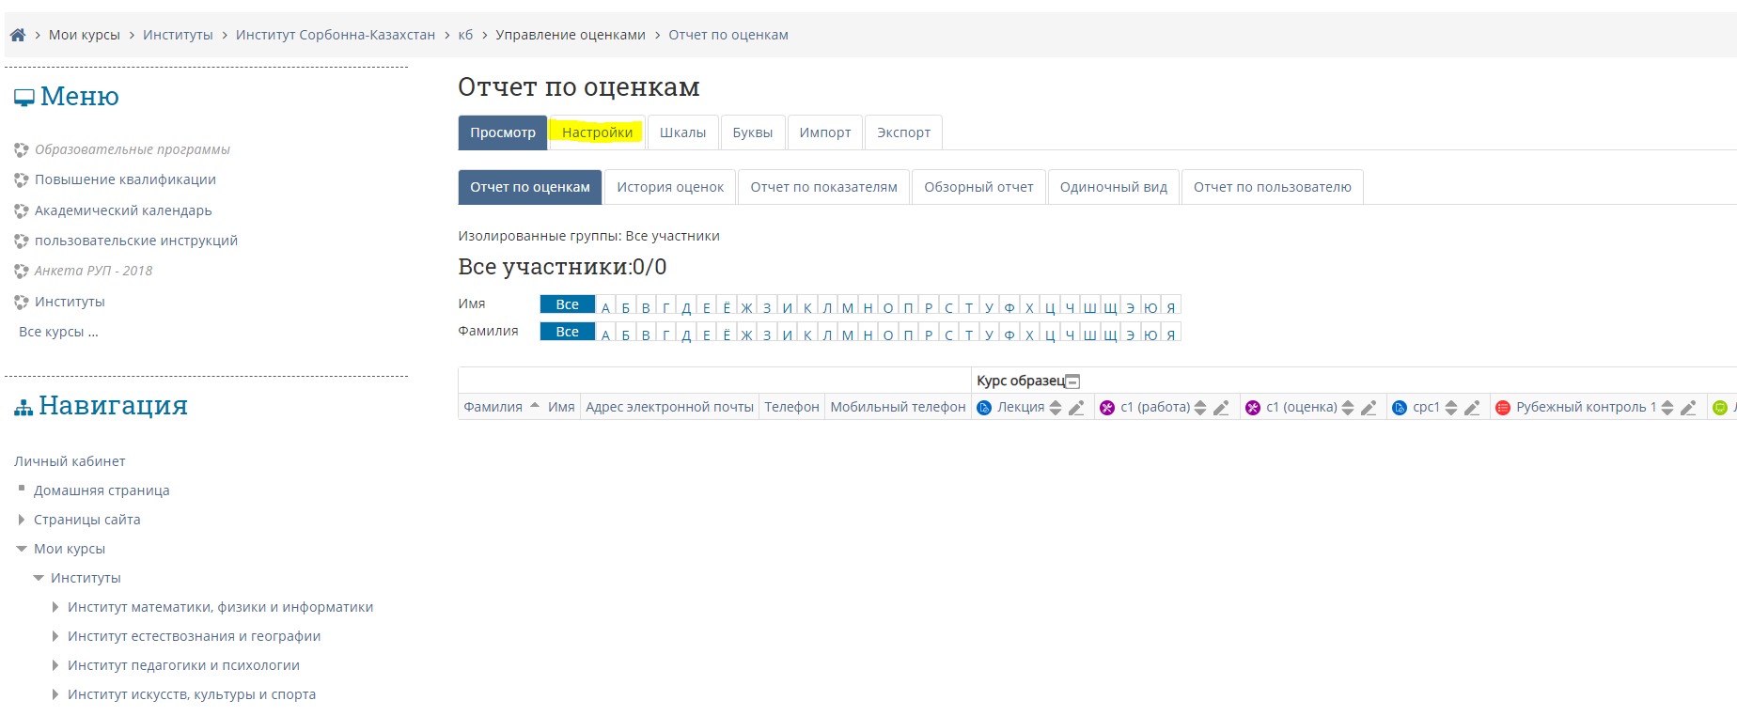
Нажимаем кнопку Добавить категорию и переходим к настройке
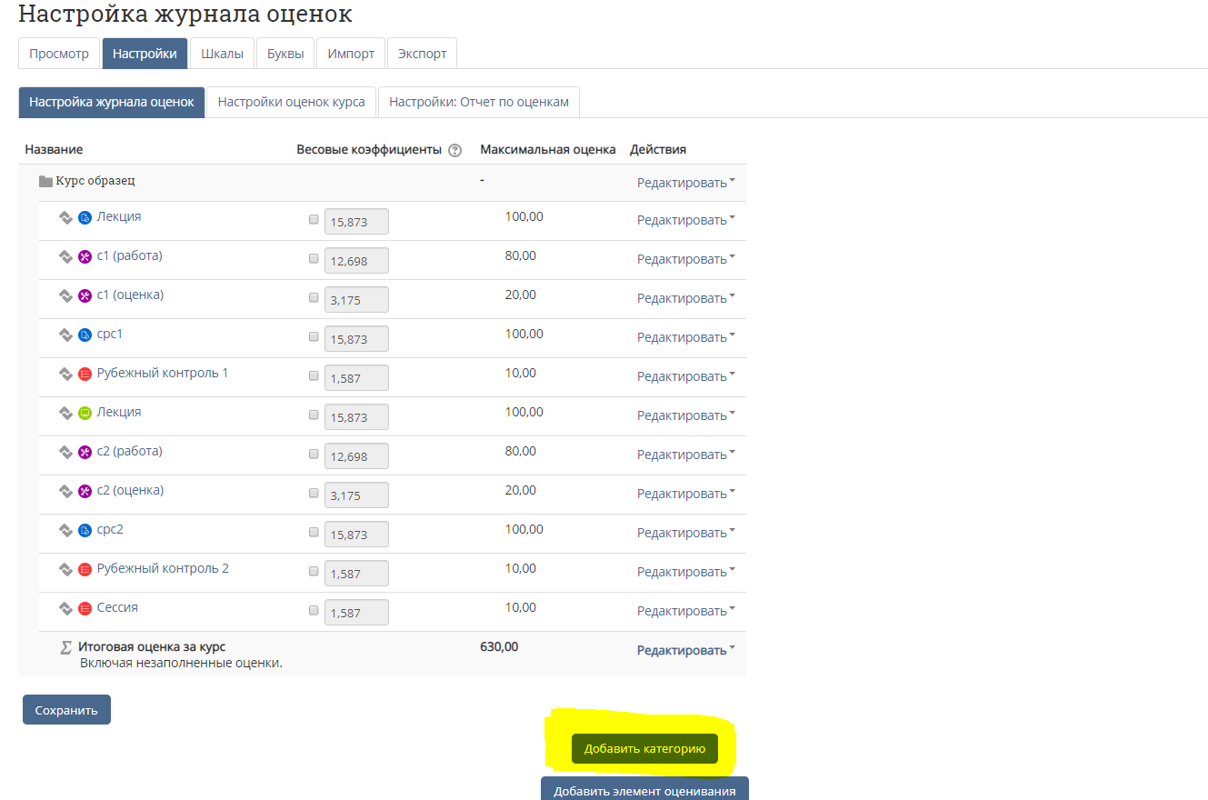
В формочке Название категории пишем «ИтогРК» и нажимаем кнопку показать больше, если проставлена галочка в «Учитывать только заполненные оценки» убираем её.
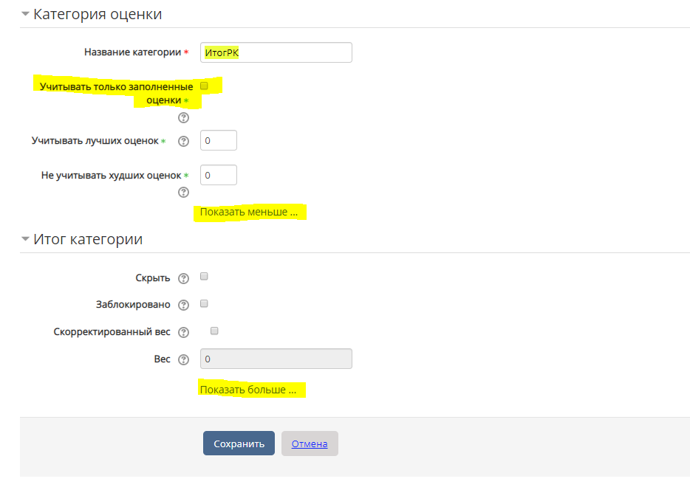
В тип оценки ставим «Значение», и в формочку максимальной оценки ставим значение 100. В формочку «Проходной балл» ставим значение 49,6 и нажимаем кнопку «сохранить».
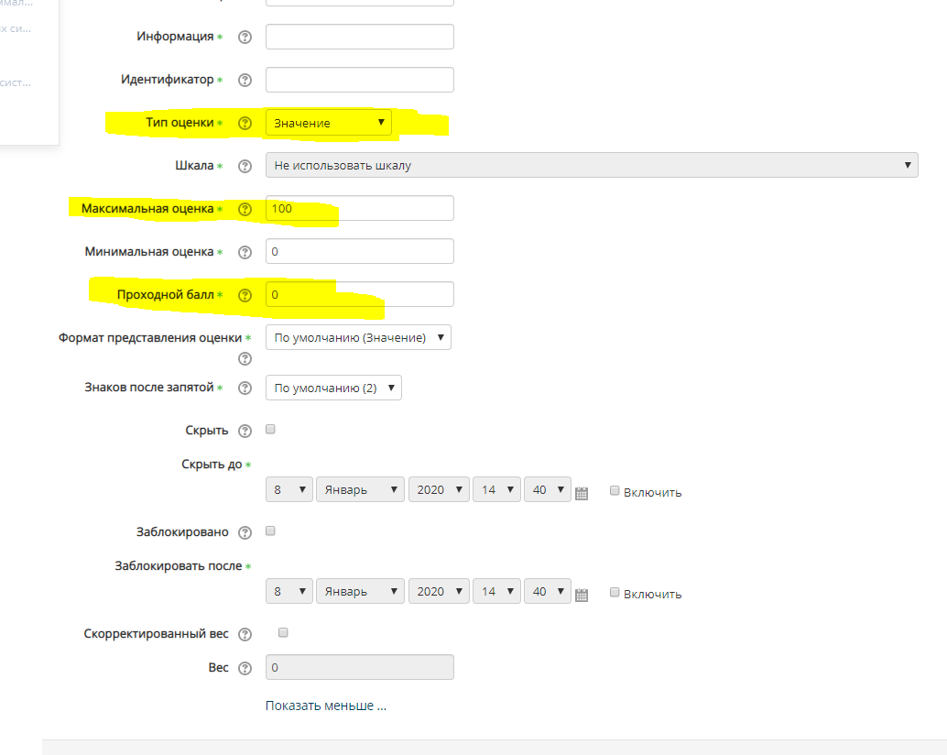
После этого создаем точно также категории «РК1» и «РК2», но ставим их дочерними категориями «Итога РК».
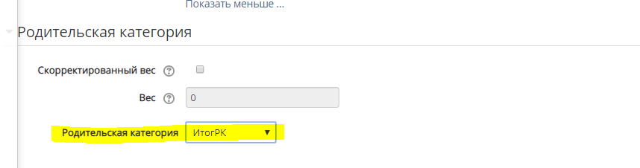
Выбрав нужные элементы перемещаем их в категории РК1 или РК2
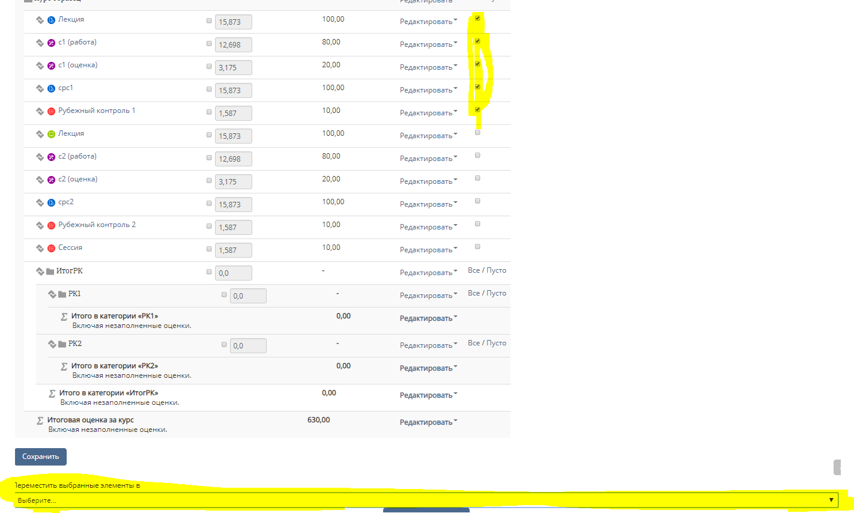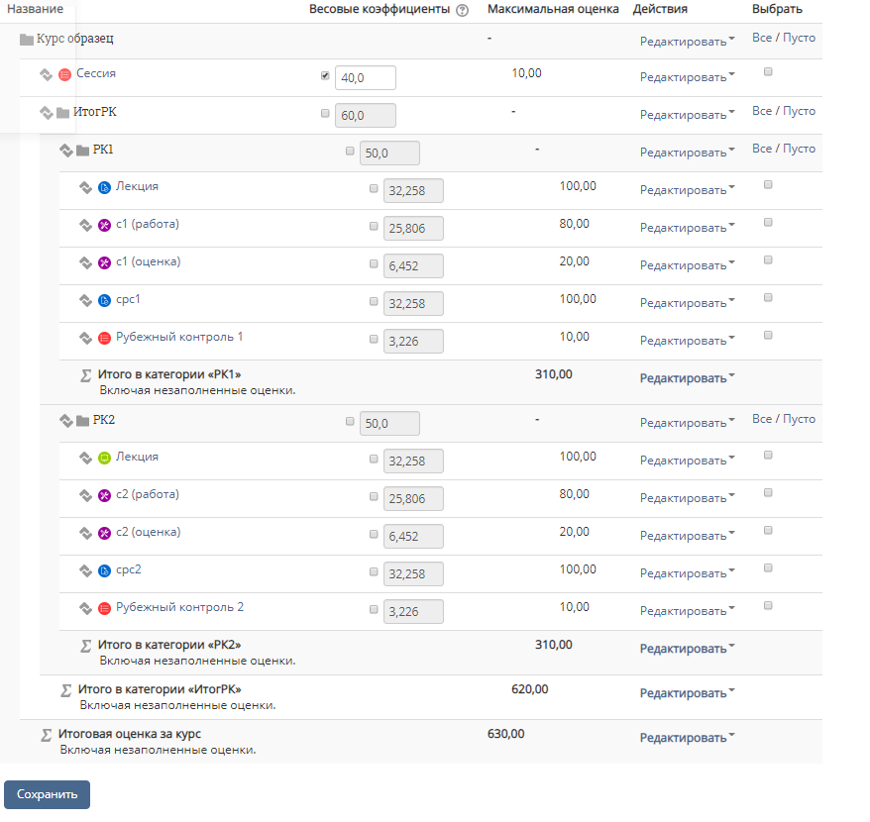
Для изменения оценки лекции, семинаров, тестов и т.д. мы должны перейти в изменяемый элемент. После перехода в левом нижнем углу и меню настроек появиться переход в «Редактировать настройки».
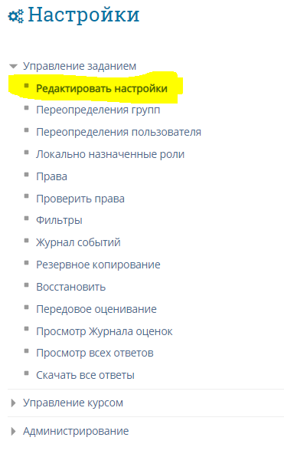
Во вкладке «Оценки» мы можем поменять на нужную нам оценку.
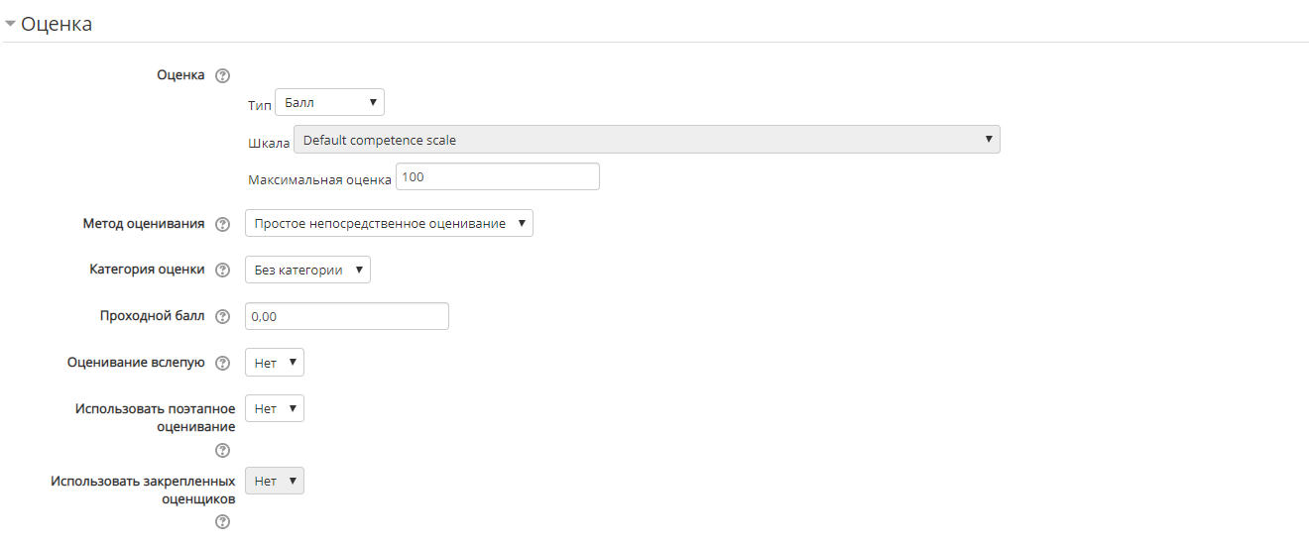

Весовые коэффициенты оценок и сами оценки должны быть идентичными и сумма оценок и самих весовых коэффициентов должны быть равны к 100.
Весовые коэффициенты «Итога РК» =60
Весовые коэффициенты «РК1»=50 (Дочерние элементы Итога РК)
Весовые коэффициенты «РК2»=50 (Дочерние элементы Итога РК)
Весовые коэффициенты «Итогового экзамена» (Сессии)=40

После перемещения элементов заходим в «итоговую оценку за курс» и нажимаем на кнопку редактировать. после нажимаем кнопку редактировать формулу.
Добавив ID для элементов нажимаем кнопку «добавить ID»
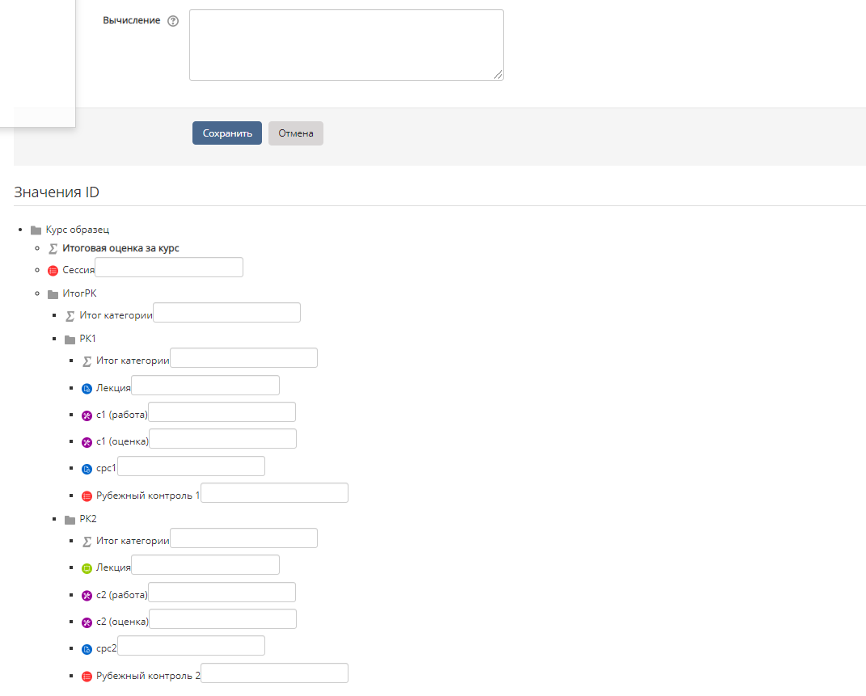
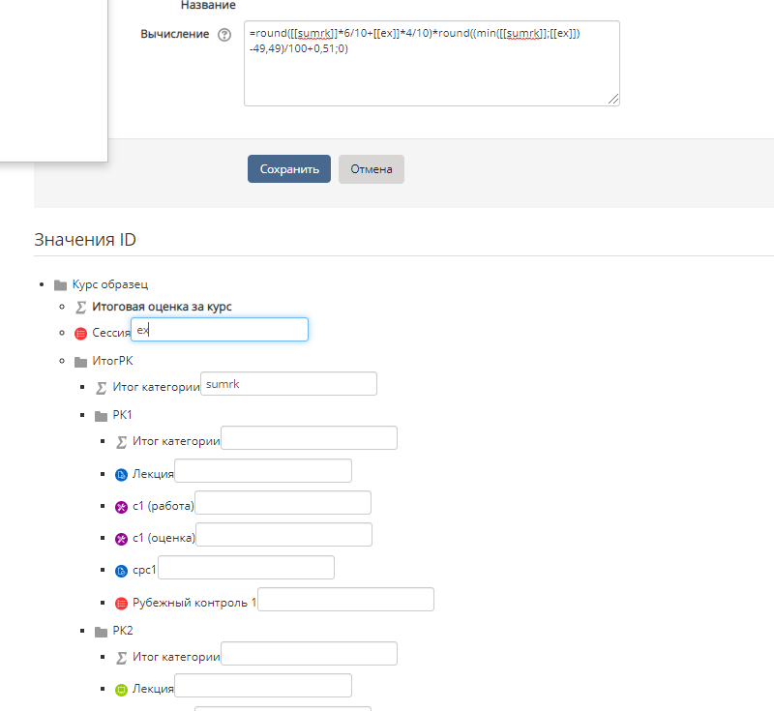

В форму вычисления вставляем эту Формулу:
=round([[sumrk]]*6/10+[[ex]]*4/10)*round((min([[sumrk]];[[ex]]) -49,49)/100+0,51;0)
И нажимаем кнопку сохранить.

